**Leerdoel 3: Het leiderschap dat in mij zit, verder ontwikkelen**

*Actie 3.3 Verslag maken wat ik heb geleerd als leidinggevende*

De afgelopen twee zomerseizoenen heb ik als leidinggevende gewerkt van een team van tien personen. Hoe ik bij deze functie komt is eigenlijk hard werken en laten zien dat je verantwoordelijkheid kan dragen. Ik begon als veertien jarige bij de HannesHeerlijkHeid en ik had een functie als horecamedewerkster. Dit heb ik een aantal jaar gedaan en in die jaren kreeg ik een bonus op mijn loon omdat ik net zo goed meedraaide als de oudere horeca medewerkster. Daarna opende mijn werkgever nog een café bij een zwembadgelegenheid en daar werd ik samen met Leonie Spronk (35 jaar) leidinggevende. Ik zie mijzelf meer als ‘PA’ van Leonie Spronk omdat zij full time bezig is voor het sportcafé en ik alleen in de zomermaanden. Als Leonie Spronk op vakantie is dan heb ik de volledige leiding over het sportcafé van inkoop, team en kassa inhoud. Een enorme verantwoordelijkheid, maar des te leuker.

Ik ben als leidinggevende iemand die zich probeert enorm te identificeren met mijn team. Ik wil ervoor zorgen dat iedereen zich gelijk voelt, alleen ik heb net iets meer bevoegdheden en ik stuur ze aan. Ik heb gevraagd aan een collega (Marijn Boer, 18 jaar) mij wat hij van mij vind als leidinggevende. Wat zijn mijn sterke punten en wat zijn mijn verbeterpunten. Hij vertelde mij dat hij mij niet zozeer als leidinggevende zag maar gewoon als collega. Hij vond het fijn dat je op een informele manier met mij kon omgaan en mij kon benaderen voor contact over rooster of vragen bijvoorbeeld. Een verbeterpunt dat ik hoorde is wel dat ik moeilijk het werk kan loslaten. In de zomervakantie was Leonie Spronk op vakantie en dan heb ik totale verantwoordelijkheid voor het café. Als het druk was en ik had mijzelf niet ingeroosterd op die dag dan kon je verwachten dat ik minstens 5 appjes stuurde of het druk was en of ik moest komen. Loslaten is iets waar ik nog zeker in kan groeien, maar dat heeft ook te maken met vertrouwen op jezelf dat je een goed rooster hebt gemaakt en dat je vertrouwen hebt in je team.

Wat ik zelf ook als verbeterpunt zie is dat ik strenger mag zijn. Ik vind al gauw iets goed, maar ik moet er dan wel voor zorgen dat mijn collega’s niet gaan denken dat alles mag. Een voorbeeld is dat iemand al twee keer toe een half uur te laat op zijn werk was en dat ik hem had wakker gemaakt. Ik vertelde hem de tweede keer dat hij hier echt beter op moest gaan letten, want de volgende keer als dit gebeurde bij Leonie Spronk dan kan hij een andere reactie verwachten. Eigenlijk had ik hem gewoon naar huis moeten laten gaan en later op gesprek laten komen bij mijn werkgever. Alleen ik vind dat lastig over mijn hard te verkrijgen als diegene ook een vriend is geworden. Die scheiding mag ik iets strakker trekken voor mijn gevoel.

Wat ik belangrijk vind als leidinggevende en wat ik ook echt geleerd heb, is dat het erg belangrijk is dat je een fijne werkomgeving moet creëren voor je collega’s. Ik probeer altijd positief te zijn en ze te enthousiasmeren voor hun werkdag. Niets is fijner dan dat je het naar je zin hebt op je werk. Daarnaast is het ook erg belangrijk dat men weet waar ze aan toe zijn. Ruim op tijd de roosters opsturen en laat hen weten wat wel en wat niet mag op werk. Dat scheelt nou eenmaal enorm veel gezeur. Als laatst vind ik het ook enorm belangrijk dat het werk voor mijn team uitdagend blijft. Als ik merk dat iemand erg verantwoordelijk is dan geef ik hem of haar meer taken. Hij of haar mag afsluiten of de kassa tellen of iets dergelijks.

Wat ik heb geleerd als leidinggevende zou ik in blok 2 graag willen toepassen op mijn project groepje als ik voorzitter ben van een project. Een goede planning maken voor het project, taken die bij de persoon toepassen en het project positief te laten overkomen zullen voor mij de sleutels tot een goed resultaat leiden.

Afbeelding met binnen, persoon, muur, vrouw

Beschrijving is gegenereerd met zeer hoge betrouwbaarheidAfbeelding met persoon, grond, buiten, gebouw

Beschrijving is gegenereerd met zeer hoge betrouwbaarheidAfbeelding met binnen, muur, persoon, tafel

Beschrijving is gegenereerd met zeer hoge betrouwbaarheidAfbeelding met binnen, persoon, bed, kind

Beschrijving is gegenereerd met zeer hoge betrouwbaarheid

De badmeesters en badjuffen van de Doetse Kom

Collega’s!

Collega’s Marijn Boer en Julia van Houwelingen

Afbeelding met persoon

Beschrijving is gegenereerd met hoge betrouwbaarheid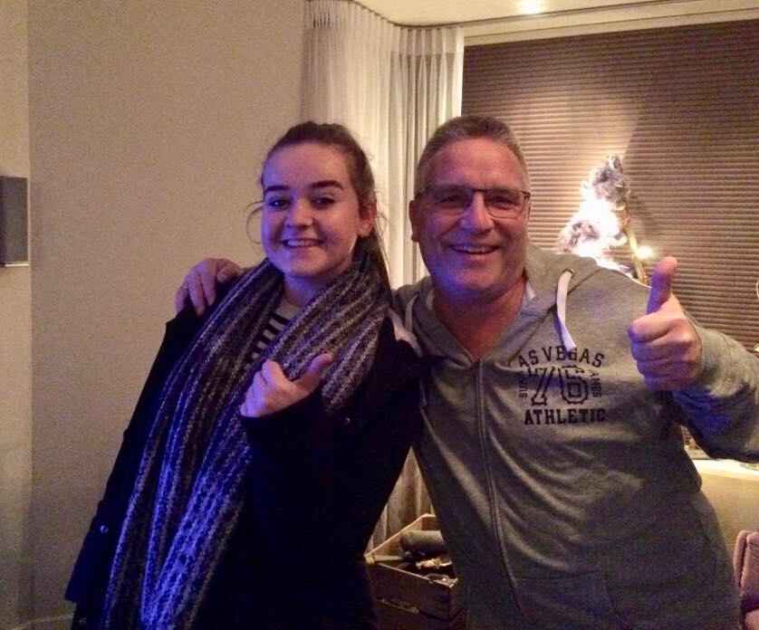

Mede leidinggevende Leonie Spronk

Afgelopen zomer toen ik volledige verantwoordelijkheid had over zwemcafé t kommetje

Mijn baas Kees Commijs